Série
DS-2C Sonde et contrôleur extérieur à montage aérien
pour câble chauffant
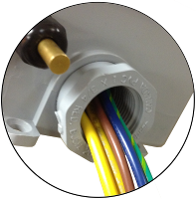
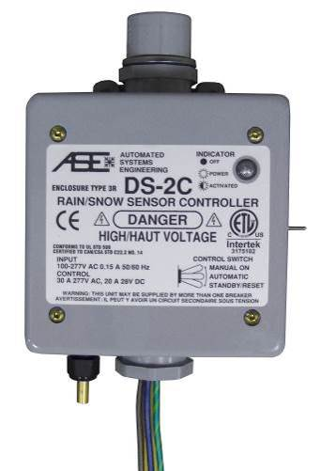

Caractéristiques
Type - Sonde et contrôleur deux-en-un.
- Capteur de précipitation sur le dessus de l’appareil.
- Sonde de température sous l’appareil.
Couleur - Standard : gris.
Alimentation - 100-277V, 50/60 Hz.
Puissance - 30A à 277VAC, 20A à 28VDC.
Construction - Boîtier de type NEMA 3R, pour installation extérieure.
Contrôle - Sortie relais contact sec, NO (normalement ouvert).
Température d’activation - 1 °C (34 °F) à 6 °C (44 °F).
Affichage - Témoin lumineux de puissance et d’activation.
Mode - Interrupteur sur le côté du boîtier pour mettre en mode manuel, automatique ou en mode veille/réinitialisation.
Installation - Installation sur conduit autoportant, au raccord fileté ¾’’ à la base du boîtier, ou
trous de montage dans le boîtier pour montage au mur.
- Installer le contrôleur à un endroit dégagé qui recevra des précipitations.
Note : Il est recommandé d’installer une boîte de jonction étanche sous le contrôleur
pour faire les raccordements électriques.
Autre caractéristique - Réglage de la minuterie du cycle de séchage (DELAY OFF).
- Réglage de la sensibilité de détection de la sonde d’humidité (SENSITIVITY).
Garantie - 2 ans contre tous vices.
Application - Pour contrôle de câble chauffant pour fonte de neige et de glace.
- Stationnement résidentiel, trottoir, rampe d’accès, rampe de garage sous-terrain,
toiture et gouttière.

Modèle
# Produit  En trousse | Description | Amp | Volts | Qté
DS-2C | Sonde et contrôleur à montage aérien pour détecter l’humidité et la température | 30A | 277VAC
DS-2C |  | 20A | 28VDC
DS-8C¹ | Sonde et contrôleur à montage aérien pour détecter la température ainsi qu'une sonde  pour détecter l'humidité avec 10 pi (3 m) de câble, 30A, 100V à 277V | - | -
DS-9C¹ | Sonde et contrôleur à montage aérien pour détecter la température ainsi qu'une sonde  pour détecter l'humidité avec 10 pi (3 m) de câble, 2 X 30A, 100V à 277V | - | -
EX-50 | Trousse d'extension de 50 pi (15 m), avec raccord de connection pour sonde d'humidité | - | -
CDP-2 | Contrôleur et afficheur intérieur pour les produits DS | - | -
¹ Nécessite un détecteur de fuite à la terre (DDFT) au panneau.
Les spécifications peuvent changer sans préavis
Projet : | Approbation  Information
Ingénieur conseil : | Approbation  Information
Entrepreneur électricien : | Approbation  Information
Distributeur : | Approbation  Information
Date : | Approbation  Information
Référence Ouellet : | Approbation  Information
Commentaires :

Nécessite un détecteur de fuite à la terre (DDFT) au panneau.

